|  |
| --- |
| esteban racine |
| Création d’une entreprise |
| CAROTTOS |
|  |
| **Estéban RACINE** |
|  |

|  |
| --- |
| Ce document sert de référence sur l’entreprise fictive Carottos. |



SOMMAIRE

I. Caractéristiques de l’entreprise 3

II. Description de l’entreprise 3

III. Types de produits 4

IV. Organigramme 4

V. Fiche de poste 5

A. Oscar Rotte 5

B. Rebecca et Lucas Rotte 6

C. Veronica Rotte 7

D. Clément Darine 8

E. Jessica Rotte 9

VI. Charte graphique 10

VII. Clients et Collaborateurs 10

A) Clients 10

B) Collaborateurs 10

## Caractéristiques de l’entreprise

Nom : **Carottos**

Forme juridique : SARL

Domaine d’activité : Culture de légumes et envoi aux clients

Gérant : Oscar Rotte

Siège social : 15 rue des Entrepreneurs 86000 Poitiers

Date de création : 1 avril 1906

Certification Agriculture Biologique

Logo :

## Description de l’entreprise

Notre entreprise familiale de vente de carottes, présente dans le département de la Vienne depuis 1906, offre des produits frais et de qualité. Nous cultivons nos propres carottes sur nos terres familiales, garantissant ainsi leur fraîcheur et leur saveur unique. Nous avons 6 employés dévoués pour assurer la satisfaction de nos clients. Nous nous engageons à offrir des carottes saines, cultivées de manière durable, et à promouvoir l'agriculture locale. Outre les carottes fraîches, nous proposons également des produits transformés tels que des jus de carottes et des conserves. Nous commençons également la culture de divers légumes comme les navets ou les topinambours depuis 2016. Faites confiance à notre expertise de plus d'un siècle dans le domaine et découvrez la qualité de nos produits. Nous sommes fiers de contribuer à l'agriculture locale et de pouvoir offrir des produits de qualité à nos clients.

## Types de produits

* Carottes Blanches
* Carottes Jaunes
* Carottes Violettes
* Carottes Rouges
* Carottes des sables
* (voir le site pour plus d’informations sur nos variétés de carottes : <https://www.lanutrition.fr/bien-dans-son-assiette/aliments/legumes/carotte/les-differentes-varietes-de-carottes>)
* Navets de Croissy
* Topinambours fuseaux
* Et beaucoup d’autres légumes

## Organigramme

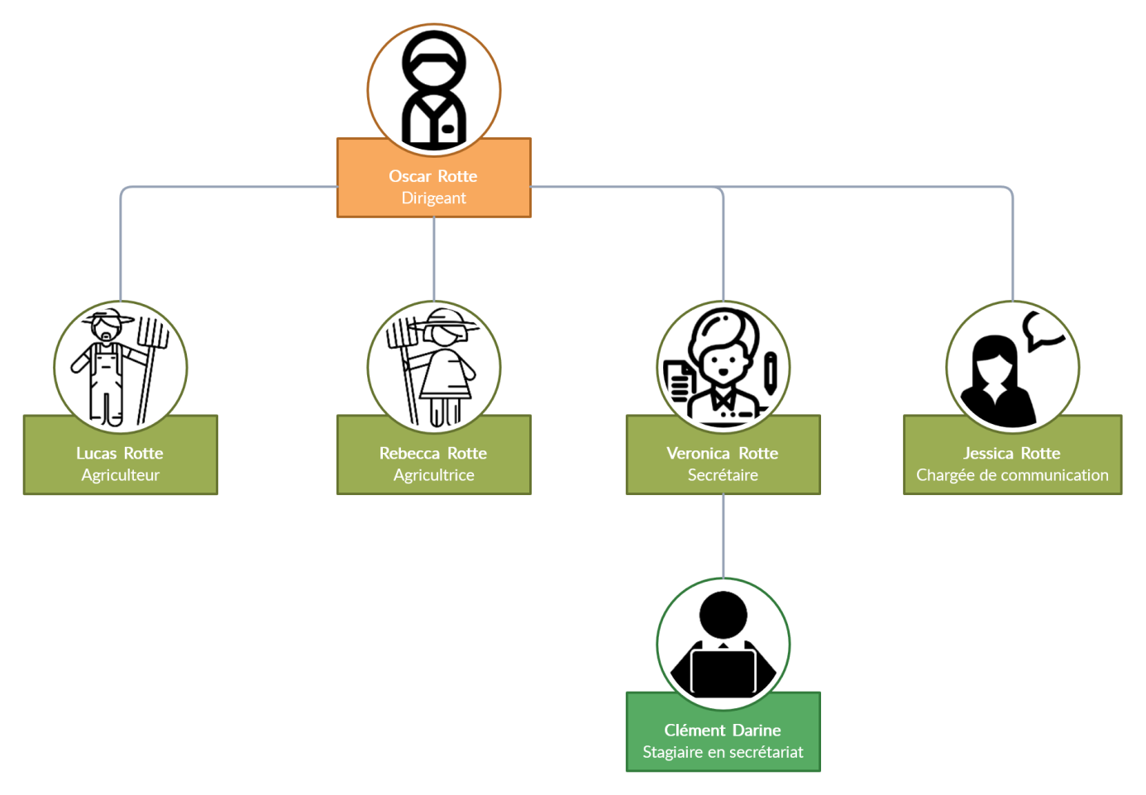

## Fiche de poste

### Oscar Rotte

Poste : Dirigeant de **Carottos**

Rémunération : 2900 €/mois

Liaisons hiérarchiques :

* Est le dirigeant de l’entreprise donc ne se rapporte à personne
* Encadre tous les employés de l’entreprise.

Description : Oscar est l’employé ayant le plus d’expérience et c’est ce qui l’a poussé à en devenir le dirigeant à la suite de son père. Toute l’entreprise est familiale et bien qu’il soit censé rester dans un bureau à prendre les décisions marketing et à entendre les comptes rendus des employés, il n’est pas rare de le voir travailler dans les champs lors des récoltes.

Activités et tâches :

* Recevoir les clients (30%)
* Assurer la rentabilité (20%)
* Gestion des employés (20%)
* Vente des produits (10%)
* Vérification de la qualité (10%)
* Aider dans les cultures (10%)

Difficultés :

* Rester neutre entre vie familiale et vie professionnelle
* Recherche de potentiels clients
* Capacités relationnelles importantes

### Rebecca et Lucas Rotte

Poste : Agriculteur

Salaire : 2300 €/mois

Liaisons hiérarchiques :

* Dépend des décisions du dirigeant
* Encadre les intérimaires lors des récoltes

Description : Les agriculteurs de la compagnie **Carottos** sont les acteurs les plus importants de la société. Sans eux il n’y a pas de produits à distribuer. Ils s’occupent de tout ce qui est en rapport direct à la terre et à la pousse de nos légumes. Ils sèment, arrosent et récoltent.

Activités et tâches :

* Production des produits (arroser, dépôt d’engrais, etc.) (50%)
* Récolter les produits après production (20%)
* Aller vendre les produits (20%)
* Gérer les intérimaires (10%)

Difficultés :

* Travail physique

### Veronica Rotte

Poste : Secrétaire de **Carottos**

Salaire : 2500 €/mois

Liaisons hiérarchique :

* Dépend des décisions du gérant
* Gère et professionnalise le stagiaire

Description : Ce poste représente tout le coté administratif de la société. La secrétaire va servir de point de contact entre les clients et l’entreprise. Elle s’occupe de tout ce qui est réception de demande (mail, appel téléphonique, etc…). Elle gère également les agendas des employés, prépare les réunions, organise les dossiers et rédige les comptes rendus.

Activités et tâches :

* Gérer les contacts avec l’extérieur (fournisseurs, clients, etc…) (30%)
* Organisation logistique (30%)
* Organisation et classement des dossiers (25%)
* Organiser les emplois du temps (5%)
* Rédaction des comptes rendus (5%)
* Préparer les réunions (5%)

Difficultés :

* Travail très prenant et chronophage
* Image du poste

### Clément Darine

Poste : Stagiaire en secrétariat

Salaire : 600€/mois

Liaisons hiérarchiques :

* Dépend de sa supérieure

Description : Ce stagiaire vient d’une formation en secrétariat et doit faire un stage de 3 mois en entreprise pour valider son année. Il nous a donc tout naturellement rejoints afin de se professionnaliser.

Activités et taches :

* Organiser les dossiers (55%)
* Contact avec l’extérieur (fournisseurs, clients, etc…) aidée par sa supérieure (25%)
* Gestion des emplois du temps (15%)
* Faire le café (5%)

Difficultés :

* Découverte d’un nouveau métier
* Rythme important

### Jessica Rotte

Poste : Chargée de communication

Salaire : 2500€/mois

Liaisons hiérarchiques :

* Dépend des décisions du gérant

Description : Ce poste sert à tout ce qui se rapproche de l’image de la marque. La chargée de communication doit servir de porte parole vers l’extérieur, c’est donc elle qui va s’occuper de tout ce qui touche à la publicité, aux événements et aux réseaux sociaux.

Activités et tâches :

* Gestion des réseaux sociaux (45%)
* Gestion de la publicité (25%)
* Négociation avec les prestataires (imprimeurs, prestataires informatiques, etc…) (10%)
* Maitrise de logiciels graphiques (10%)
* Rédaction de communiqués publics (5%)
* Création d’événements (5%)

Difficultés :

* Besoin d’un bon relationnel
* Bonne capacité de rédaction
* Toujours suivre les évolutions (nouvelles plateformes, nouveaux logiciels, etc…)

## Charte graphique

Pour la charte graphique du site, nous devons prendre en compte le type de société. En l’occurrence, cette entreprise reste principalement familiale et est dans le domaine de l’agriculture, il faut donc rester dans des couleurs qui s’en rapprochent et donner au site un certain charme simpliste. Je propose donc des tons dans l’orange, le vert, le marron, le noir et le blanc qui restent neutres et font appel au type de commerce de **Carottos.** Au niveau de la police, j’installerai plutôt un menu avec une police comme « More Sugar » qui donne un côté rural, presque enfantin. Pour contrebalancer ce côté terroir de France, j’utiliserai une police plus basique pour ce qui est du reste. Une police comme « Times New Roman » rendrait le tout plus professionnel. De plus, je vois beaucoup d’images pour représenter l’activité et les locaux, cela ajouterait par ailleurs de la couleur au site.

## Clients et Collaborateurs

### Clients

* + Ménages divers
  + « Le Restoitiers » (Restaurateur)
  + « Le PaMakDau » (Restaurateur)
  + « Aux Vrais Produits » (Restaurateur Bio)
  + Tous les établissements scolaires de Poitiers (maternelles, primaires, lycées, Crous)
  + Tous les établissements médicaux de Poitiers (hôpital, maternité, etc…)

### Collaborateurs

* **SCEP** (Société Castelroussine d’Elevage de Pintade)
* **Bayer**
* **Picard**